Математическое описание кикового ядра SynchrotronSim
Полное описание элементов, их кикового представления и совпадения с диффурным ядром

Введение
SynchrotronSim рассчитывает динамику пучка двумя независимыми ядрами. Диффурное ядро (интегратор Бориса по 3D-картам поля ANSYS, C++ SynchrotronTracker) — эталон: оно интегрирует уравнение движения в реальном измеренном поле. Киковое (матричное) ядро (matrix_tracker.py и его C++-порт MatrixTracker.h) представляет каждый элемент как «тонкие кики» между дрейфами и работает на порядки быстрее. Настоящий документ — полное математическое описание КИКОВОГО ядра: как из вектора состояния на каждом кике получается новый, сколько киков приходится на элемент, и разбор каждого элемента библиотеки силы с примерами траекторий в обоих ядрах.
Все кики нормированы на опорную жёсткость пучка (электроны, β≈0.99, γ≈6.98):
$\frac{q}{p_{0}}=−84.9254 {\text{м}}^{−1}{\text{Тл}}^{−1}$

Часть 1. Математика кикового ядра

1.1. Вектор состояния и независимая переменная
Частица описывается каноническим 6-мерным вектором состояния:
$X=(x, p_{x}, y, p_{y}, t, δ)^{T}$
где x, y — горизонтальное и вертикальное смещения от оси элемента; p_x, p_y — поперечные импульсы, нормированные на опорный импульс p₀; δ=Δp/p₀ — относительное отклонение импульса; t — пройденный путь (задел под ВЧ). Независимая переменная — продольная координата s. Полный импульс p=p₀(1+δ) сохраняется внутри магнита. Локальные орты: u (горизонт, в плоскости кольца) ≡ x, v (вертикаль) ≡ y.

1.2. Дрейф (точный, δ-корректный)
Между воздействиями поля частица летит по прямой. Точный симплектический дрейф на длину ℓ:
$p_{s}=\sqrt{(1+δ)^{2}−p_{x}^{2}−p_{y}^{2}}$
$x→x+ℓ\frac{p_{x}}{p_{s}},y→y+ℓ\frac{p_{y}}{p_{s}},t→t+ℓ\frac{1+δ}{p_{s}}$
Импульсы p_x, p_y при дрейфе не меняются. Если подкоренное выражение ≤ 0 (поперечный импульс превысил полный — пучок раздут), частица считается потерянной. Именно дрейф несёт дисперсию и хроматизм через зависимость от δ.

1.3. Схема drift–kick–drift и число киков на элемент
Тело элемента разбивается на N одинаковых срезов. Каждый срез — половинный дрейф, тонкий кик, половинный дрейф (симплектичный «leapfrog»):
$\text{срез}:D(\frac{Δs_{g}}{2}) → K → D(\frac{Δs_{g}}{2})$
Важно: дрейф идёт по ГЕОМЕТРИИ металла, а кик — по ПОЛЮ. Поэтому используются два разных шага:
$Δs_{g}=\frac{L_{phys}}{N} (\text{металл, дрейф}),Δs_{f}=\frac{L_{eff}}{N} (\text{поле, кик})$
Тогда суммарный изгиб/фокус равен k·L_eff (верный интеграл поля), а габарит «ящика» — L_phys (верная геометрия). Число киков на элемент:
- Активные магниты (квадруполь, секступоль, октуполь, диполь, DQ, корректор): N = 40 киков.
- Диполь-квадруполь (composite) задаёт N = 40 явно (n_slices).
- Выключенный элемент (все коэф. = 0) — один чистый дрейф на L_phys, киков нет.
- Датчик BPM (monitor) — сквозной проход (дрейф L = 0), киков нет, фиксирует центроид пучка.

1.4. Кик: нормальные мультиполи
Мультиполь описывается комплексным коэффициентом C_n = b_n + i·a_n (b — нормальная часть, a — скью). Нормальная часть даёт на одном срезе приращения импульсов:
$Δp_{x}=\frac{θ_{0}}{N}−k_{1}xΔs_{f}−\frac{1}{2}k_{2}(x^{2}−y^{2})Δs_{f}−\frac{k_{3}}{6}(x^{3}−3xy^{2})Δs_{f}$
$Δp_{y}=k_{1v}yΔs_{f}+k_{2}xyΔs_{f}+\frac{k_{3}}{6}(3x^{2}y−y^{3})Δs_{f}−\frac{k_{E}}{N}y$
Смысл слагаемых: θ₀/N — доля изгиба (диполь); k₁ — квадрупольная фокусировка (в горизонтали −k₁x, в вертикали +k₁ᵥy — фокус в одной плоскости, дефокус в другой); k₂ — секступоль (квадратичный по координатам); k₃ — октуполь (кубический); k_E — краевая линза (см. 1.6). Силы связаны с физическими коэффициентами поля через опорную жёсткость:
$θ_{0}=\frac{q}{p_{0}}BL_{eff},k_{1}=\frac{q}{p_{0}}G,k_{1v}=\frac{q}{p_{0}}G_{v},k_{2}=\frac{q}{p_{0}}S,k_{3}=\frac{q}{p_{0}}O$
где B — дипольное поле [Тл], G=∂B_z/∂u — градиент [Тл/м], S=∂²B_z/∂u² — секступольная компонента [Тл/м²], O=∂³B_z/∂u³ — октупольная [Тл/м³]. Для гармонического магнита G_v=G.

1.5. Кик: скью-мультиполи и вертикальный изгиб
Мнимая часть C_n (скью-компоненты) связывает плоскости и добавляется, когда она ненулевая:
$Δp_{x}+=k_{1s}yΔs_{f}+k_{2s}xyΔs_{f}+\frac{k_{3s}}{6}(3x^{2}y−y^{3})Δs_{f}$
$Δp_{y}+=\frac{θ_{y}}{N}+k_{1s}xΔs_{f}+\frac{1}{2}k_{2s}(x^{2}−y^{2})Δs_{f}+\frac{k_{3s}}{6}(x^{3}−3xy^{2})Δs_{f}$
θ_y — вертикальный изгиб (скью-диполь, поле B_y на оси); k_{1s} — скью-квадруполь; k_{2s}, k_{3s} — скью секступоль и октуполь. Соответствия: θ_y=(q/p₀)B_s L_eff, k_{1s}=(q/p₀)G_s, и т.д. По умолчанию все скью-коэф. равны нулю ⇒ ядро бит-в-бит совпадает со старой нормальной моделью.

1.6. Краевая линза (фриндж)
На торцах диполя спад поля даёт вертикальную фокусировку 2-го порядка (∝ квадрату поля, не зависит от смещения и угла). Она эквивалентна угловому члену после интегрирования по частям и вносится равномерно по срезам как −(k_E/N)·y, где:
$k_{E}=F_{E}\frac{θ_{0}^{2}}{L_{eff}}$
F_E — форм-фактор края из библиотеки (столбец edge_ff; по умолчанию 0 ⇒ край выключен).

1.7. Модифицированный дрейф между элементами
Магниты в кольце ориентированы произвольно. Переход между ними — не простой дрейф, а геометрический пролёт от плоскости ВЫХОДА предыдущего магнита до плоскости ВХОДА следующего: точка на выходной плоскости сносится вдоль вектора импульса до пересечения со входной плоскостью следующего элемента, с пересчётом локальных координат и проверкой направления (если пучок летит «мимо» или «назад» — потеря). Это δ-корректно (сохраняется полный импульс).

1.8. Сводка типов элементов
Каждый тип элемента — это универсальный мультипольный кик с включёнными «своими» коэффициентами:
Тип (kind) | Активные коэф. | Что делает кик | Киков
дрейф | — | чистый дрейф на L_phys | 0
квадруполь | k₁ | −k₁x | +k₁ᵥy (лин. фокус) | 40
секступоль | k₂ | −½k₂(x²−y²) | +k₂xy | 40
октуполь | k₃ | кубические по координатам | 40
диполь | θ₀ (+отн. фокус, край) | +θ₀/N изгиб, −k_E·y край | 40
диполь-квадруполь | θ₀ | k₁ | k₂ | изгиб + фокус + секступоль | 40
корректор | θ₀ или θ_y | фиксированный угловой кик | 40
датчик BPM | — | сквозной проход, запись центроида | 0
Замечание о диполе: у чистого диполя (источник — физкоэф.) градиент/секступоль/октуполь заданы ОТНОСИТЕЛЬНО поля (доли B, аппаратные константы) и переводятся в абсолютные умножением на B — так фокус ∝ изгибу (1/f = θ₀·g). Прямой равномерно-полевой ящик слабой фокусировкой не обладает.

Часть 2. Разбор библиотеки элементов силы
Ниже разобран каждый базовый элемент библиотеки (hardware_library). Для каждого приведены: тип и назначение, эффективная длина, состав кикового представления, присутствующие мультиполи, коэффициенты при рабочем аргументе, матрица связи (ток/коэф. → физические коэффициенты) и таблица их зависимости, а также пример траекторий в ОБОИХ ядрах для доказательства совпадения.
Методика проверки: сквозь один элемент пропускается probe-пучок из 5 частиц (на оси и со смещениями ±2 мм по горизонтали и вертикали). Диффурное ядро интегрирует движение по 3D-карте поля (сплошные линии), киковое — по формулам части 1 (пунктир). Метрика совпадения — максимальная по probe-пучку разность выходных углов Δu′, Δv′ [мкрад].
Матрицы связи пересчитаны траекторным матчингом прямо по текущим картам fields_bin (recalibrate_coupling.py): per-коэффициент = средний физический коэффициент на единицу аргумента, полученный из отклонения probe-пучка в реальном поле.

Квадруполь длинный (QP_L_1A)
Линейный фокусирующий элемент. Единственный активный мультиполь — квадрупольный k₁: фокусирует пучок в одной поперечной плоскости и дефокусирует в другой (магнит гармонический, G_v=G).
Параметр | Значение
Тип (kind) | квадруполь
Эффективная длина L_eff | 390.9 мм
Геометрическая длина L_phys | 374.5 мм
Модель / число киков | canonical / 40
Тип аргумента | ток [А]
Активные мультиполи | k1
Коэффициенты кика при рабочем аргументе (ток = 2.0): k₁ = +0.6468 м⁻².
Матрица связи (физкоэф. на единицу аргумента):
Коэффициент связи | Значение
per_G [Тл/м] | -0.0038081
Зависимость физических коэффициентов от аргумента:
аргумент | G [Тл/м]
-100 | +0.3808
-50 | +0.1904
0 | -0
50 | -0.1904
100 | -0.3808
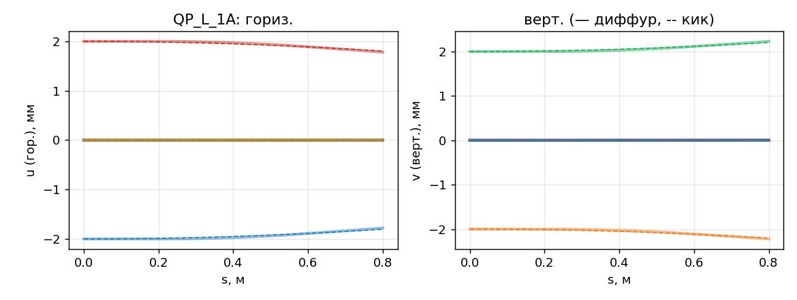
Совпадение диффур↔кик: Δu′max = 59.6 мкрад, Δv′max = 53.5 мкрад (сплошные — диффур, пунктир — кик; probe-пучок ±2 мм).

Квадруполь короткий (QP_sh_1A)
Линейный фокусирующий элемент. Единственный активный мультиполь — квадрупольный k₁: фокусирует пучок в одной поперечной плоскости и дефокусирует в другой (магнит гармонический, G_v=G).
Параметр | Значение
Тип (kind) | квадруполь
Эффективная длина L_eff | 233.0 мм
Геометрическая длина L_phys | 212.0 мм
Модель / число киков | canonical / 40
Тип аргумента | ток [А]
Активные мультиполи | k1
Коэффициенты кика при рабочем аргументе (ток = 3.0): k₁ = +0.7932 м⁻².
Матрица связи (физкоэф. на единицу аргумента):
Коэффициент связи | Значение
per_G [Тл/м] | -0.0031134
Зависимость физических коэффициентов от аргумента:
аргумент | G [Тл/м]
-100 | +0.3113
-50 | +0.1557
0 | -0
50 | -0.1557
100 | -0.3113
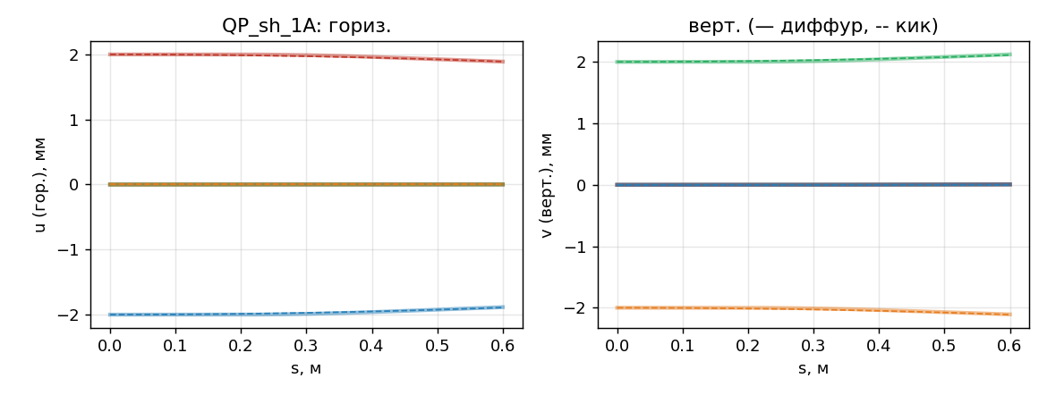
Совпадение диффур↔кик: Δu′max = 20.2 мкрад, Δv′max = 28.9 мкрад (сплошные — диффур, пунктир — кик; probe-пучок ±2 мм).

Секступоль I1 (SP_I1_1A)
Нелинейный элемент 2-го порядка (секступоль). Активен k₂ — кик, квадратичный по координатам; в кольце корректирует хроматизм и работает через feed-down на смещённой орбите.
Параметр | Значение
Тип (kind) | секступоль
Эффективная длина L_eff | 181.0 мм
Геометрическая длина L_phys | 166.0 мм
Модель / число киков | canonical / 40
Тип аргумента | ток [А]
Активные мультиполи | k2
Коэффициенты кика при рабочем аргументе (ток = 10.0): k₂ = -267 м⁻³.
Матрица связи (физкоэф. на единицу аргумента):
Коэффициент связи | Значение
per_S [Тл/м²] | +0.3148
Зависимость физических коэффициентов от аргумента:
аргумент | S [Тл/м²]
-100 | -31.48
-50 | -15.74
0 | +0
50 | +15.74
100 | +31.48
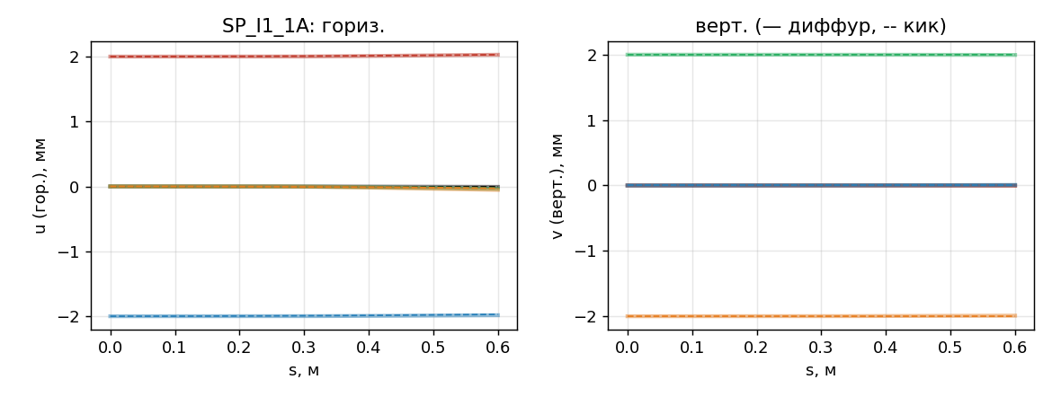
Совпадение диффур↔кик: Δu′max = 81.8 мкрад, Δv′max = 29.2 мкрад (сплошные — диффур, пунктир — кик; probe-пучок ±2 мм).

Секступоль I2 (SP_I2_1A)
Нелинейный элемент 2-го порядка (секступоль). Активен k₂ — кик, квадратичный по координатам; в кольце корректирует хроматизм и работает через feed-down на смещённой орбите.
Параметр | Значение
Тип (kind) | секступоль
Эффективная длина L_eff | 187.0 мм
Геометрическая длина L_phys | 166.0 мм
Модель / число киков | canonical / 40
Тип аргумента | ток [А]
Активные мультиполи | k2
Коэффициенты кика при рабочем аргументе (ток = 10.0): k₂ = -226 м⁻³.
Матрица связи (физкоэф. на единицу аргумента):
Коэффициент связи | Значение
per_S [Тл/м²] | +0.26608
Зависимость физических коэффициентов от аргумента:
аргумент | S [Тл/м²]
-100 | -26.61
-50 | -13.3
0 | +0
50 | +13.3
100 | +26.61
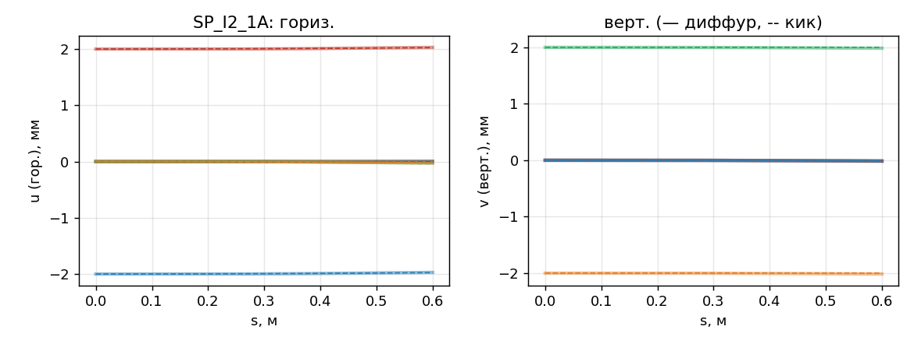
Совпадение диффур↔кик: Δu′max = 12.3 мкрад, Δv′max = 54.3 мкрад (сплошные — диффур, пунктир — кик; probe-пучок ±2 мм).

Октуполь (OP_1A)
Нелинейный элемент 3-го порядка (октуполь). Активен k₃ — кубический по координатам кик; влияет на динамическую апертуру и амплитудно-зависимый сдвиг частот.
Параметр | Значение
Тип (kind) | октуполь
Эффективная длина L_eff | 99.0 мм
Геометрическая длина L_phys | 90.0 мм
Модель / число киков | canonical / 40
Тип аргумента | ток [А]
Активные мультиполи | k3
Коэффициенты кика при рабочем аргументе (ток = 10.0): k₃ = -3.21e+04 м⁻⁴.
Матрица связи (физкоэф. на единицу аргумента):
Коэффициент связи | Значение
per_O [Тл/м³] | +37.837
Зависимость физических коэффициентов от аргумента:
аргумент | O [Тл/м³]
-100 | -3784
-50 | -1892
0 | +0
50 | +1892
100 | +3784
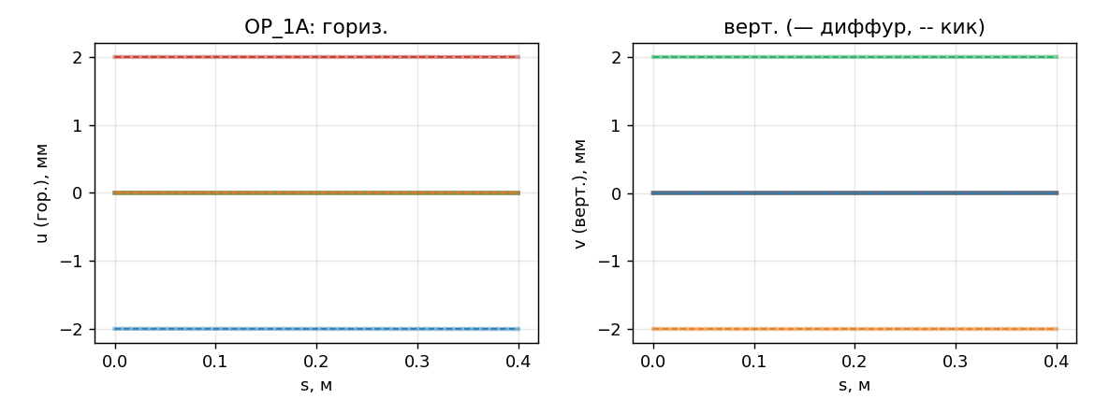
Совпадение диффур↔кик: Δu′max = 10.0 мкрад, Δv′max = 3.2 мкрад (сплошные — диффур, пунктир — кик; probe-пучок ±2 мм).

Диполь-квадруполь, обмотка I1 (DQ_I1_1A)
Combined-function магнит: одна обмотка ОДНОВРЕМЕННО даёт изгиб (θ₀), квадрупольную фокусировку (k₁) и секступольную компоненту (k₂). Матрица связи ток→(B,G,S) недиагональна. Осевые мультиполи верны на оси; на изогнутой орбите (сагитте) строго требуется секторное разложение.
Параметр | Значение
Тип (kind) | диполь-квадруполь (combined-function)
Эффективная длина L_eff | 450.9 мм
Геометрическая длина L_phys | 400.0 мм
Модель / число киков | composite / 40
Тип аргумента | ток [А]
Активные мультиполи | theta_y|k1|k2
Коэффициенты кика при рабочем аргументе (ток = 5.0): θ₀ = -2.498 мрад; k₁ = +0.4955 м⁻²; k₂ = +9.39 м⁻³.
Матрица связи (физкоэф. на единицу аргумента):
Коэффициент связи | Значение
per_B [Тл] | +1.3045e-05
per_G [Тл/м] | -0.0011669
per_S [Тл/м²] | -0.022122
Для DQ связь недиагональна — одна обмотка даёт вектор (B, G, S) сразу:
$(\begin{aligned}B \\ G \\ S\end{aligned})=(\begin{aligned}+1.305e−05 \\ −0.001167 \\ −0.02212\end{aligned})I$
Зависимость физических коэффициентов от аргумента:
аргумент | B [Тл] | G [Тл/м] | S [Тл/м²]
-100 | -0.001305 | +0.1167 | +2.212
-50 | -0.0006523 | +0.05834 | +1.106
0 | +0 | -0 | -0
50 | +0.0006523 | -0.05834 | -1.106
100 | +0.001305 | -0.1167 | -2.212
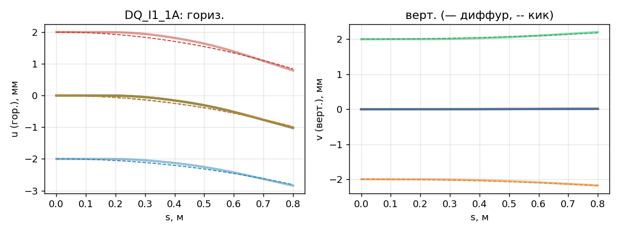
Совпадение диффур↔кик: Δu′max = 145.1 мкрад, Δv′max = 49.7 мкрад (сплошные — диффур, пунктир — кик; probe-пучок ±2 мм).

Диполь-квадруполь, обмотка I2 (DQ_I2_1A)
Combined-function магнит: одна обмотка ОДНОВРЕМЕННО даёт изгиб (θ₀), квадрупольную фокусировку (k₁) и секступольную компоненту (k₂). Матрица связи ток→(B,G,S) недиагональна. Осевые мультиполи верны на оси; на изогнутой орбите (сагитте) строго требуется секторное разложение.
Параметр | Значение
Тип (kind) | диполь-квадруполь (combined-function)
Эффективная длина L_eff | 454.9 мм
Геометрическая длина L_phys | 400.0 мм
Модель / число киков | composite / 40
Тип аргумента | ток [А]
Активные мультиполи | theta_y|k1|k2
Коэффициенты кика при рабочем аргументе (ток = 5.0): θ₀ = -1.246 мрад; k₁ = -0.3721 м⁻²; k₂ = +27.4 м⁻³.
Матрица связи (физкоэф. на единицу аргумента):
Коэффициент связи | Значение
per_B [Тл] | +6.453e-06
per_G [Тл/м] | +0.00087638
per_S [Тл/м²] | -0.064635
Для DQ связь недиагональна — одна обмотка даёт вектор (B, G, S) сразу:
$(\begin{aligned}B \\ G \\ S\end{aligned})=(\begin{aligned}+6.453e−06 \\ +0.0008764 \\ −0.06464\end{aligned})I$
Зависимость физических коэффициентов от аргумента:
аргумент | B [Тл] | G [Тл/м] | S [Тл/м²]
-100 | -0.0006453 | -0.08764 | +6.464
-50 | -0.0003227 | -0.04382 | +3.232
0 | +0 | +0 | -0
50 | +0.0003227 | +0.04382 | -3.232
100 | +0.0006453 | +0.08764 | -6.464
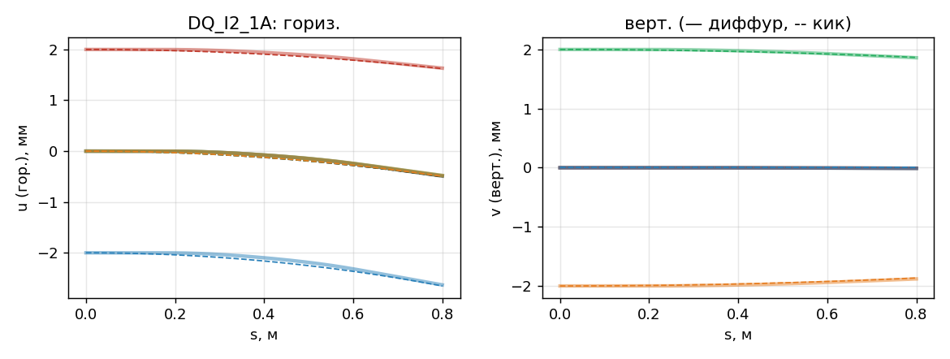
Совпадение диффур↔кик: Δu′max = 66.5 мкрад, Δv′max = 37.2 мкрад (сплошные — диффур, пунктир — кик; probe-пучок ±2 мм).

Диполь-квадруполь, обмотка I3 (DQ_I3_1A)
Combined-function магнит: одна обмотка ОДНОВРЕМЕННО даёт изгиб (θ₀), квадрупольную фокусировку (k₁) и секступольную компоненту (k₂). Матрица связи ток→(B,G,S) недиагональна. Осевые мультиполи верны на оси; на изогнутой орбите (сагитте) строго требуется секторное разложение.
Параметр | Значение
Тип (kind) | диполь-квадруполь (combined-function)
Эффективная длина L_eff | 460.8 мм
Геометрическая длина L_phys | 400.0 мм
Модель / число киков | composite / 40
Тип аргумента | ток [А]
Активные мультиполи | theta_y|k1|k2
Коэффициенты кика при рабочем аргументе (ток = 5.0): θ₀ = -1.223 мрад; k₁ = -0.3579 м⁻²; k₂ = +29.2 м⁻³.
Матрица связи (физкоэф. на единицу аргумента):
Коэффициент связи | Значение
per_B [Тл] | +6.2502e-06
per_G [Тл/м] | +0.00084276
per_S [Тл/м²] | -0.068842
Для DQ связь недиагональна — одна обмотка даёт вектор (B, G, S) сразу:
$(\begin{aligned}B \\ G \\ S\end{aligned})=(\begin{aligned}+6.25e−06 \\ +0.0008428 \\ −0.06884\end{aligned})I$
Зависимость физических коэффициентов от аргумента:
аргумент | B [Тл] | G [Тл/м] | S [Тл/м²]
-100 | -0.000625 | -0.08428 | +6.884
-50 | -0.0003125 | -0.04214 | +3.442
0 | +0 | +0 | -0
50 | +0.0003125 | +0.04214 | -3.442
100 | +0.000625 | +0.08428 | -6.884
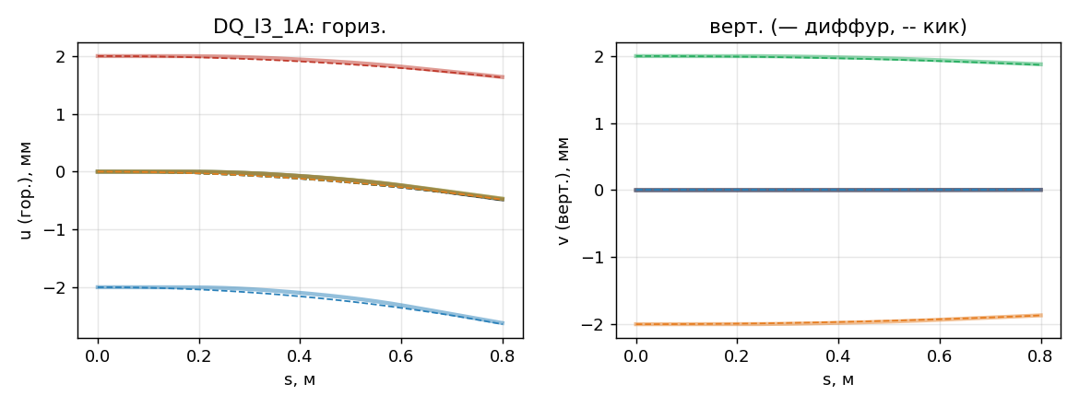
Совпадение диффур↔кик: Δu′max = 64.1 мкрад, Δv′max = 21.2 мкрад (сплошные — диффур, пунктир — кик; probe-пучок ±2 мм).

Поворотный ПМ длинный (DP_L_PM)
Поворотный магнит на постоянных магнитах (ПМ), задаёт изгиб опорной орбиты. Аргумент — не ток, а коэффициент correct_coeff (масштаб поля карты). Основной коэффициент — угол изгиба θ₀.
Параметр | Значение
Тип (kind) | поворотный диполь
Эффективная длина L_eff | 428.9 мм
Геометрическая длина L_phys | 410.0 мм
Модель / число киков | canonical / 40
Тип аргумента | коэф. поля
Активные мультиполи | theta_y
Коэффициенты кика при рабочем аргументе (коэф. = 1.0): θ₀ = +5.977 мрад.
Матрица связи (физкоэф. на единицу аргумента):
Коэффициент связи | Значение
per_B [Тл] | -0.0001641
Зависимость физических коэффициентов от аргумента:
аргумент | B [Тл]
-2 | +0.0003282
-1 | +0.0001641
0 | -0
1 | -0.0001641
2 | -0.0003282
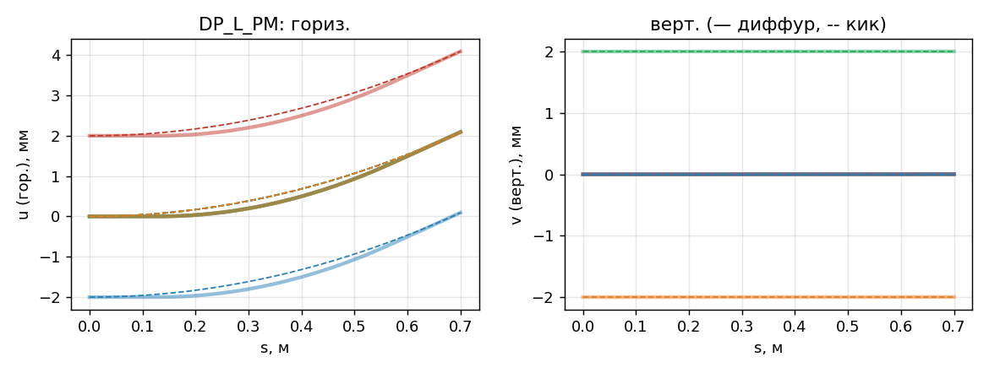
Совпадение диффур↔кик: Δu′max = 10.6 мкрад, Δv′max = 6.3 мкрад (сплошные — диффур, пунктир — кик; probe-пучок ±2 мм).

Поворотный ПМ короткий (DP_sh_PM)
Поворотный магнит на постоянных магнитах (ПМ), задаёт изгиб опорной орбиты. Аргумент — не ток, а коэффициент correct_coeff (масштаб поля карты). Основной коэффициент — угол изгиба θ₀.
Параметр | Значение
Тип (kind) | поворотный диполь
Эффективная длина L_eff | 67.0 мм
Геометрическая длина L_phys | 40.0 мм
Модель / число киков | canonical / 40
Тип аргумента | коэф. поля
Активные мультиполи | theta_y
Коэффициенты кика при рабочем аргументе (коэф. = 1.0): θ₀ = +1.229 мрад; k_E = +1.51e-05.
Матрица связи (физкоэф. на единицу аргумента):
Коэффициент связи | Значение
per_B [Тл] | -0.00021594
Зависимость физических коэффициентов от аргумента:
аргумент | B [Тл]
-2 | +0.0004319
-1 | +0.0002159
0 | -0
1 | -0.0002159
2 | -0.0004319
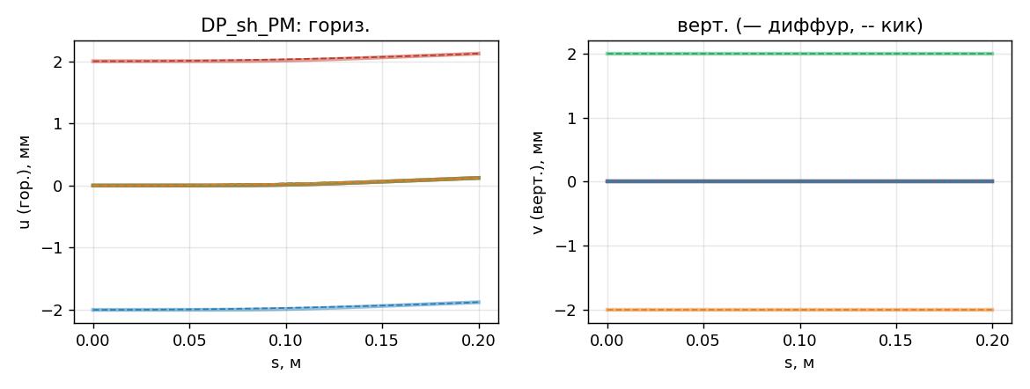
Совпадение диффур↔кик: Δu′max = 3.0 мкрад, Δv′max = 0.5 мкрад (сплошные — диффур, пунктир — кик; probe-пучок ±2 мм).

Корректор горизонтальный (corrector_I1_1A)
Тонкий корректор орбиты — фиксированный угловой кик. Горизонтальный (kick_y) отклоняет в плоскости кольца; вертикальный (kick_z) — по вертикали (в кольце установлен с разворотом 90°).
Параметр | Значение
Тип (kind) | корректор (кикер)
Эффективная длина L_eff | 150.0 мм
Геометрическая длина L_phys | 108.0 мм
Модель / число киков | canonical / 40
Тип аргумента | ток [А]
Активные мультиполи | kick_y
Коэффициенты кика при рабочем аргументе (ток = 20.0): θ₀ = -5.503 мрад.
Матрица связи (физкоэф. на единицу аргумента):
Коэффициент связи | Значение
per_B [Тл] | +2.16e-05
Зависимость физических коэффициентов от аргумента:
аргумент | B [Тл]
-100 | -0.00216
-50 | -0.00108
0 | +0
50 | +0.00108
100 | +0.00216
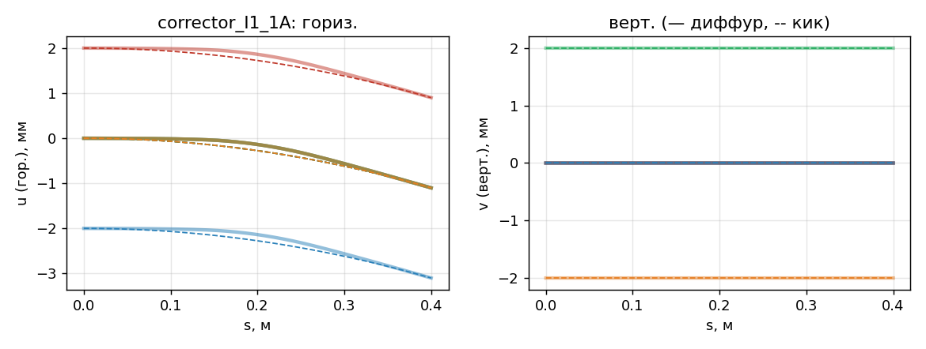
Совпадение диффур↔кик: Δu′max = 6.2 мкрад, Δv′max = 2.6 мкрад (сплошные — диффур, пунктир — кик; probe-пучок ±2 мм).

Корректор вертикальный (corrector_I2_1A)
Тонкий корректор орбиты — фиксированный угловой кик. Горизонтальный (kick_y) отклоняет в плоскости кольца; вертикальный (kick_z) — по вертикали (в кольце установлен с разворотом 90°).
Параметр | Значение
Тип (kind) | корректор (кикер)
Эффективная длина L_eff | 150.0 мм
Геометрическая длина L_phys | 108.0 мм
Модель / число киков | canonical / 40
Тип аргумента | ток [А]
Активные мультиполи | kick_z
Коэффициенты кика при рабочем аргументе (ток = 20.0): θ_y = -1.279 мрад.
Матрица связи (физкоэф. на единицу аргумента):
Коэффициент связи | Значение
per_Bs [Тл] | +5.0191e-06
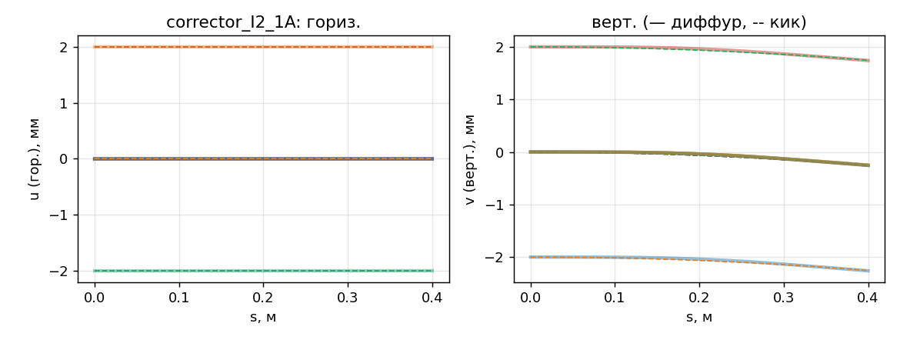
Совпадение диффур↔кик: Δu′max = 7.1 мкрад, Δv′max = 31.4 мкрад (сплошные — диффур, пунктир — кик; probe-пучок ±2 мм).

Ограничения и область применимости
1. Поэлементное совпадение. Приведённые метрики (≈10–150 мкрад) относятся к ОДИНОЧНОМУ элементу с probe-пучком у оси. В этом режиме киковое и диффурное ядра совпадают для всех 12 типов после пересчёта матриц связи по текущим картам.
2. Кольцо. При сборке в полное кольцо матричный тюн (проектные mat_*) выживает в киковом ядре (kick-phys и kick-current — 5/5, замыкание < 0.4 мм), однако в диффурном ядре по полным картам пучок пока расходится. Причина — combined-function диполь-квадруполь: на изогнутой орбите (сагитте) пучок идёт off-axis, где ОСЕВЫЕ мультиполи неточны; строго нужна секторная модель (мультиполи вдоль дуги). Это открытая задача; её решают тюн в секторной модели DQ либо прямой тюн диффурного ядра.
3. Датчик BPM и выключенные элементы киков не вносят (сквозной проход/чистый дрейф) и в разбор библиотеки силы не включены.

